«Семейный экологический проект»

Тема: «Вода в нашем кране»

Автор работы:
Смёткин Роман
Смёткина Елена Александровна (мама)

Г. Гулькевичи

Оглавление
Введение 2
1. Исследовательская часть 3
1.1. Где содержится вода на Земле?.......................................................................4
1.2. Круговорот воды в природе 5
2.1. Исследования качества воды простыми способами 9
2.2. Способы очистки воды в домашних условиях 10
Заключение 11
Список используемых источников и литературы 12
Приложения 13
Приложение I 13
Приложение II 13
Приложение III 14
Приложение IV 15
Приложение V…………………………………………………………………...16
Приложение VI…………………………………………………………………..16
Приложение VII……………………………………………………………...…..16

Введение.

«Нельзя сказать, что вода
необходима для жизни:
вода - это сама жизнь…
Вода - самое большое
богатство в мире…»
А. де Сент – Экзюпери

Вода - главный «строительный материал» для всего живого на земле. Вода является основой всего, что мы пьем и едим. Человек может прожить без воды всего 7-8 дней. Каждый день взрослому человеку нужно 2 литра питьевой воды. Наш организм плохо переносит обезвоживание. При потере 1 литра воды появляется ощущение жажды, усталость.
Вода влияет на все жизненные процессы, происходящие в организме человека. В жидкой водной среде совершаются процессы пищеварения и усвоения пищи. В организме человека 70% воды. Даже кости на 28% состоят из воды. По нашим артериям, венам движется внутрисосудистая жидкость.
Около половины выпитой воды остается в организме даже спустя 15 дней. Поэтому очень важно, откуда и какая вода попадает в наш организм.

1. Исследовательская часть.

1.1 Где содержится вода на Земле?

Когда люди полетели в космос, они увидели, что наша планета Земля голубая. Дело в том, что большая часть земной поверхности покрыта водой.
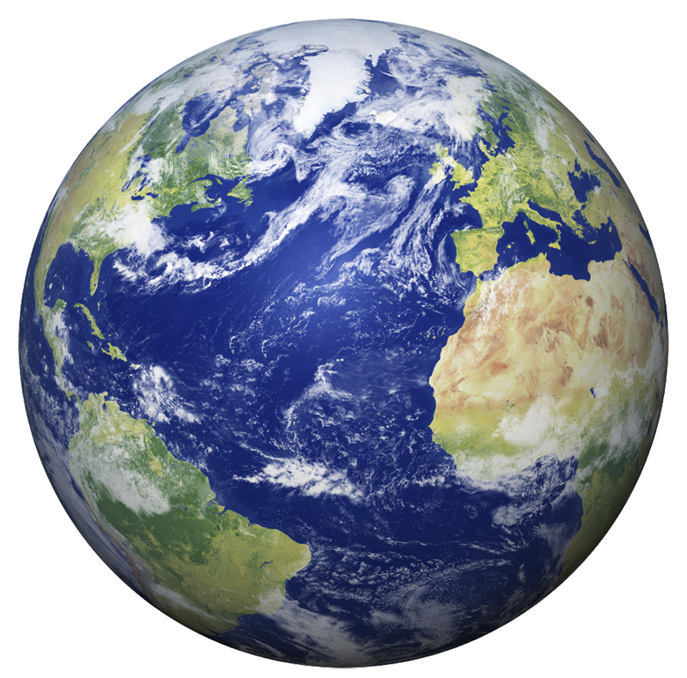
Вода имеется повсюду: она образует моря и океаны, а на суше — реки, озёра, болота и водохранилища. Значительное её количество сосредоточено в ледниках. Вода содержится в почве и под землёй.

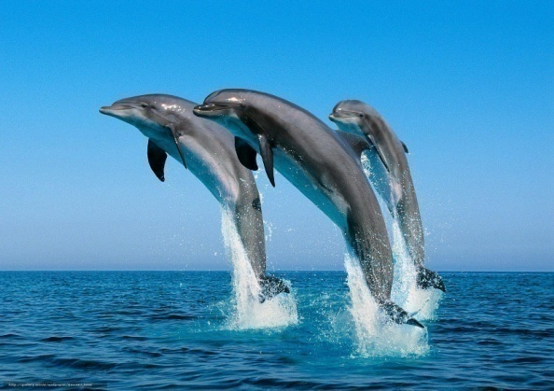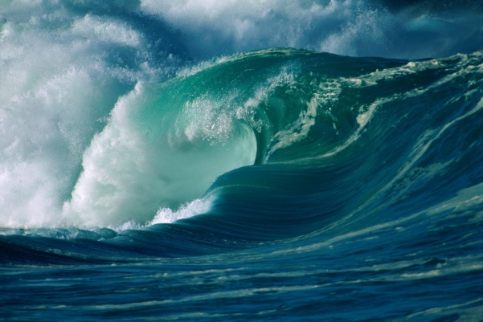
Моря Океаны
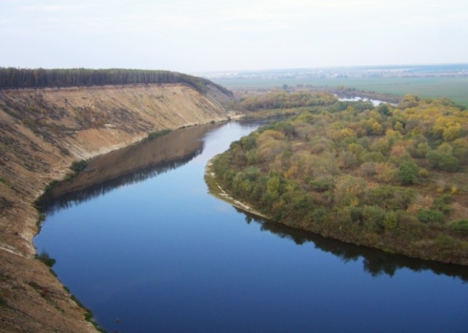
Реки
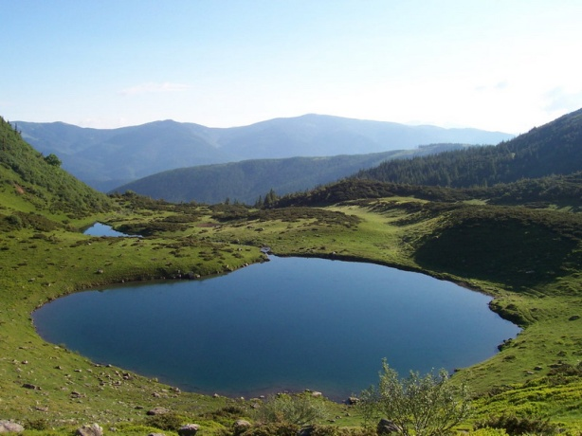
Озёра

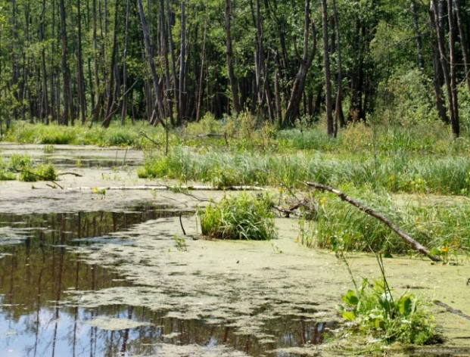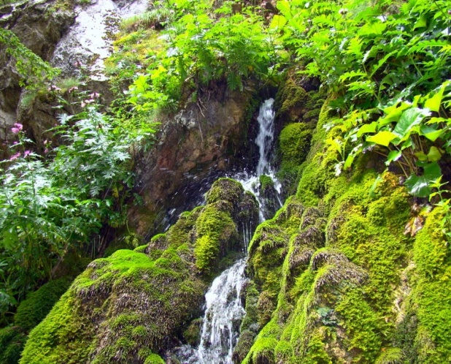
Болота Родники

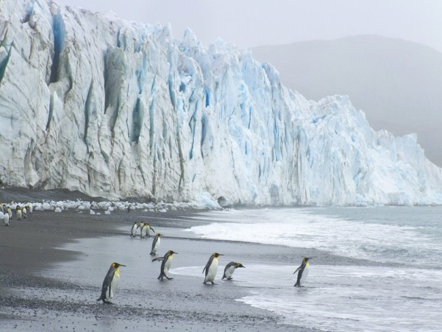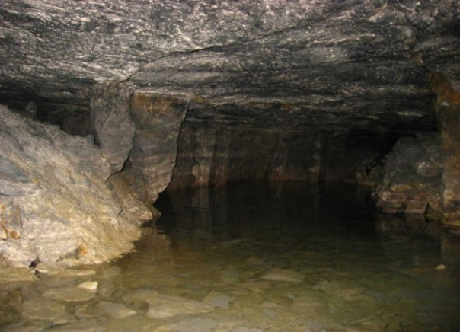

Ледники Подземные воды

И даже мы сами, как и все живые организмы, более чем наполовину состоим из воды!



1.2 Круговорот воды в природе.

Вода, попадая на землю с дождём, проникает сквозь землю или стекает по поверхности, наполняя ручьи. С ними она направляется к реке и дальше в потоке к морю или океану. С их поверхности вода испаряется, образуя облака. Облака ветер переносит на огромные расстояния, и вода снова выпадает дождём уже совсем в другом месте. А затем опять проникает сквозь землю или стекает по наклонным поверхностям и возвращается в океан. Так происходит круговорот воды в природе.

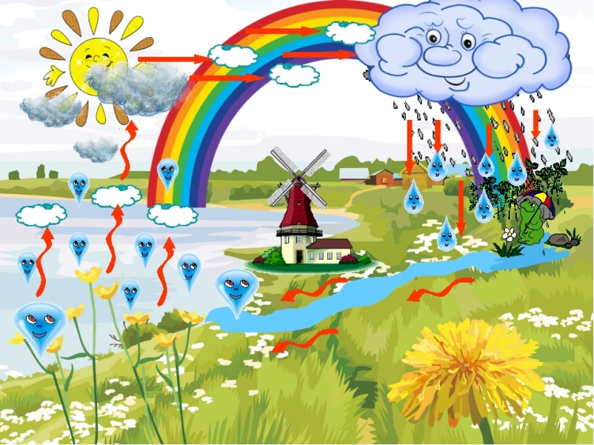

Для того чтобы вода стала пригодной для питья и для общего использования, она должна пройти очистку и «подготовку» – из нее должны быть удалены вредоносные микробы и химические вещества, а также вещества, придающие воде неприятный вкус или внешний вид.

1.3 Как вода попадает в кран?
Воду забирают из озер, рек или водохранилищ с помощью насосов, и по огромным трубам она поступает на водоочистные сооружения. Здесь воду фильтруют, чтобы удалить крупные инородные вещества – мусор, ветки, мертвую рыбу.

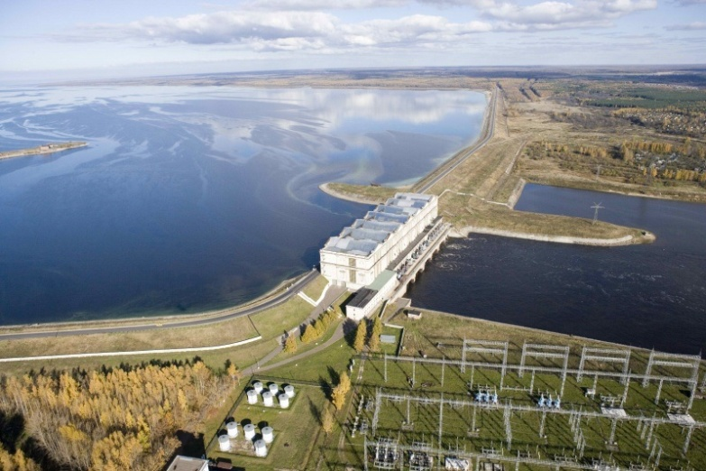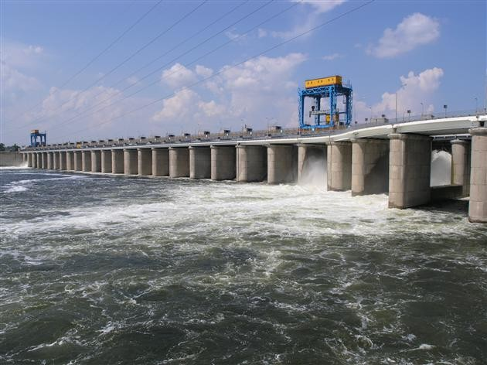
Рыбинское водохранилище Краснодарское водохранилище

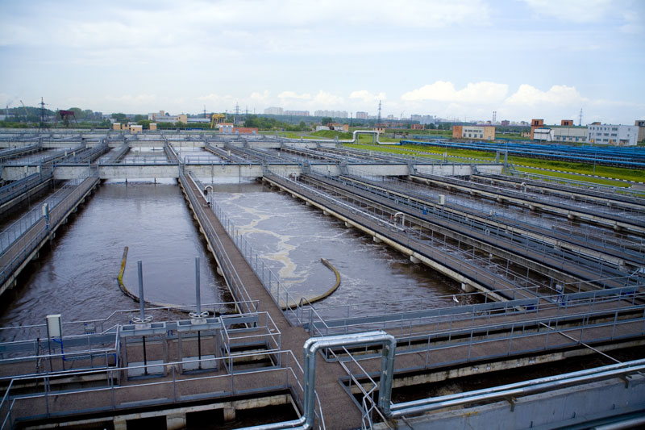
Очистные сооружения

После этого в воду добавляют два специальных химических вещества – известь и сульфаты алюминия. Эти вещества вызывают склеивание оставшихся в воде мелких частиц грязи, и они превращаются в хлопья.
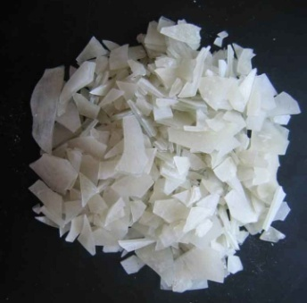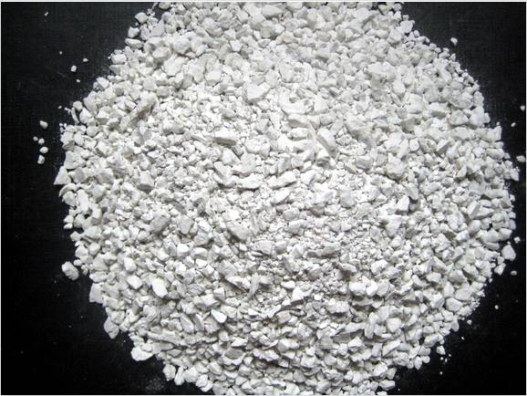

Сульфаты алюминия Известь
После этого воду закачивают в отстойник. В отстойнике вода отстаивается, образовавшиеся в ней хлопья опускаются на дно, откуда их удаляют.
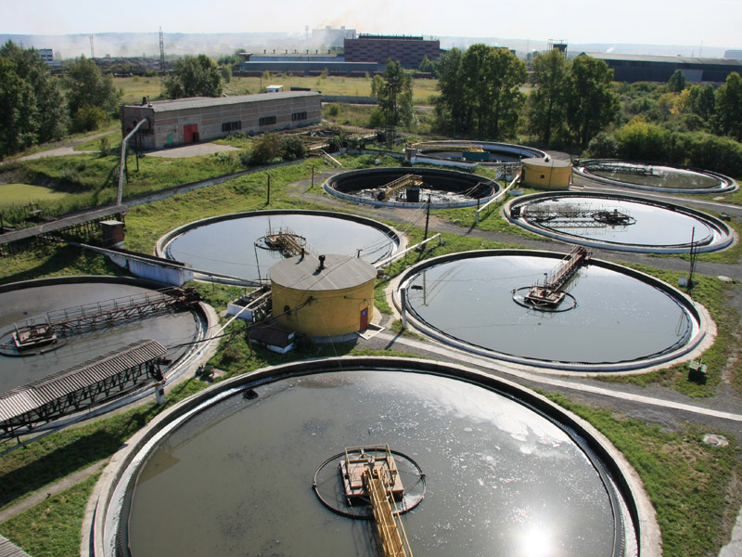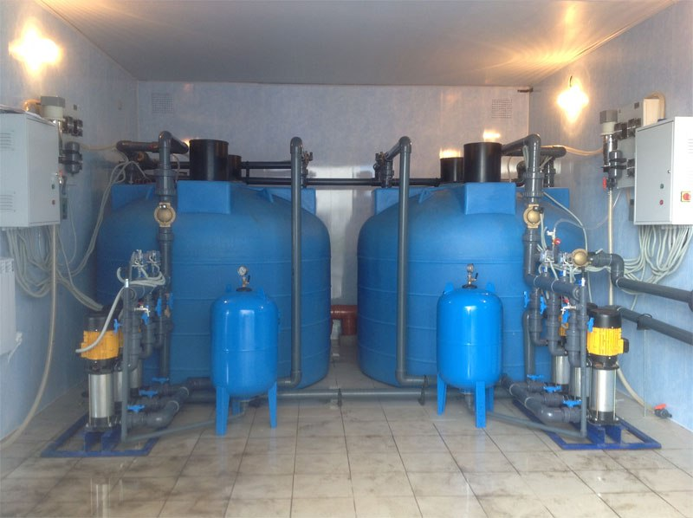
Отстойники Озонатор

После отстойников вода проходит через систему очистки озоном.
Теперь вода готова для следующей стадии очистки. Ее пропускают через слои камня и песка, очищая от мелких частичек грязи.

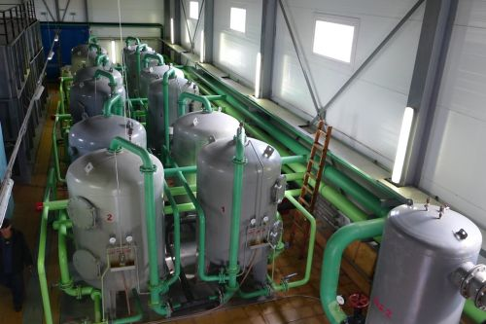

Станция очистки
(фильтры со слоями песка и камня)

Затем в воду добавляют особые бактерии, которые уничтожают все микроскопические организмы, если они еще присутствуют в воде.
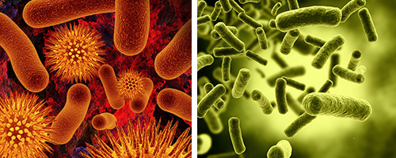
Бактерии очистки воды
После того как бактерии выполнят свою работу, их уничтожают, добавляя в воду химическое вещество – хлор.
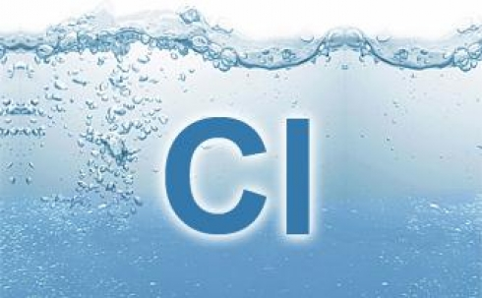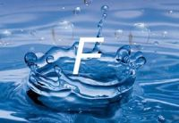
В воду могут также добавлять другие химические вещества, например, чтобы сделать воду более мягкой (тогда в ней легче пользоваться мылом) или чтобы сделать воду более полезной для здоровья (к примеру, в воду часто добавляют фтор для укрепления зубов).
После того как водоподготовка закончена, вода по огромным трубам поступает в накопители – цистерны или закрытые резервуары; вода готова для употребления.

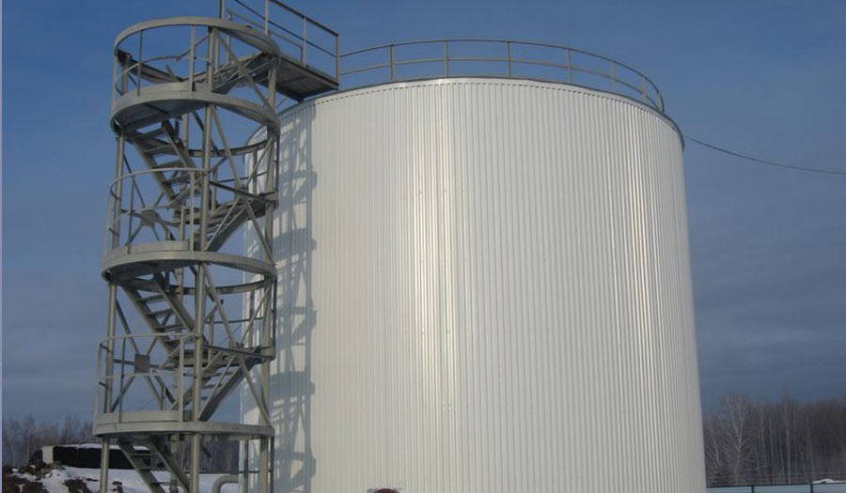 Резервуар питьевой воды

По большим подземным трубам, которые называются системой водоснабжения или водопроводной сетью, вода подается в населенные пункты при помощи насосных станций.
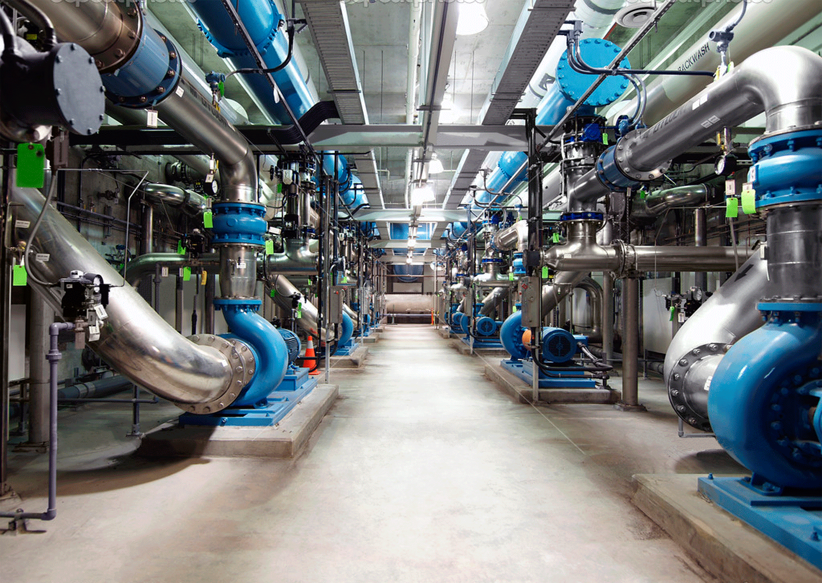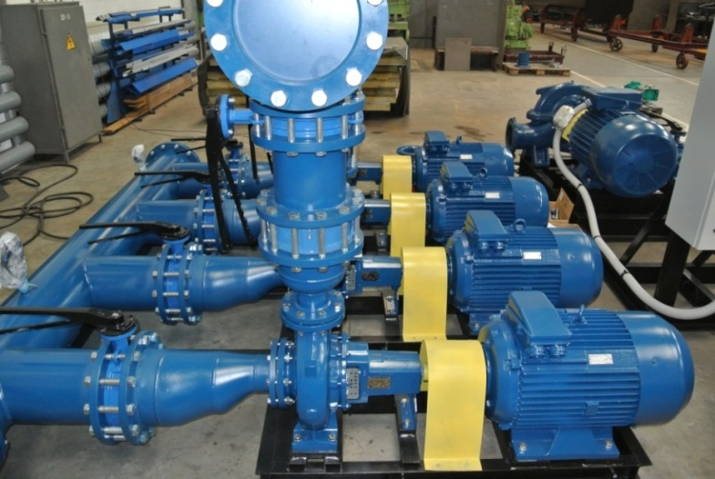
Система водоснабжения Насосная станция
По меньшим трубам вода поступает в жилые дома и на промышленные предприятия; к этим трубам подсоединены водопроводные краны или другие приспособления для отбора воды.
2. Экспериментальная часть.
2.1 Исследования качества воды простыми способами.
Мы провели ряд исследований, чтобы доказать пригодность воды для питья. Для исследования качества воды были использованы 3 образца воды: вода из крана; вода из крана пропущенная через бытовой фильтр; вода бутилированная (Детская вода «Агуша»)
(Приложение I)
Опыт № 1 Определение вкуса воды.
Для определения вкуса пришлось вскипятить воду из крана.
Результат: в сравнении с другими образцами водопроводная вода отличалось по вкусу. Ее не очень приятно было пить. (Приложение II)

Опыт № 2 Определение интенсивности запаха воды.
Емкость наполнили на 2/3 объема водой, плотно закрыли пробкой и сильно встряхнули. Открыли емкость и отметили интенсивность запаха.
Результат: в воде из крана обнаруживается слабый запах, остальные образцы запаха не имеют.
(Приложение III) Опыт №3 Определение примесей в воде.
Исследуемые образцы набрали в 3 емкости и оставили их в покое на неделю, для определения
осадка.
Результат: дно емкости с водой из-под крана было мутно - белого цвета, а на белой материи остались желто-грязные следы. А в других емкостях дно было чистое.
(Приложение IV)
Опыт № 5 Определение прозрачности воды.
Для определения прозрачности я взяли книгу с мелкими буквами. Поставила на буквы емкости с тремя видами воды по очереди. В емкостях воды было по 100 мл. Сверху посмотрели через воду на буквы. Они хорошо просвечивались через все стаканы с водой.
Результат: все образцы прозрачные. (Приложение V)

Опыт № 6 Определения жесткости воды.
Достаточно было заглянуть в чайник. Образование белого осадка на стенках чайника говорит о повышенном содержании солей кальция и магния. Осадок был в
чайнике, где в течение недели кипятили воду из крана. Чайники с другими образцами были чистыми.
(Приложение VI)

2.2 Способы очистки воды в домашних условиях.

Очищать воду дома можно несколькими способами:
1.Отстаивание - во время отстаивания в воде образуется осадок из механических примесей. Цвет воды остается желтым, запах неприятным, химические примеси и микробы остаются в воде. Отстоянную воду можно использовать только для полива комнатных растений. Но не для питья.
Опыт. Отстаивание.
Оборудование: стеклянный стакан, вода, песок.
Ход работы: в стакан с чистой водой насыпать песок и дать ему время отстояться. Так
как частицы песка крупные и тяжелые, то они осядут на дно стакана.
При таком способе очистки вода может остаться мутной. Чтобы удалить самые мелки
частицы песка можно использовать фильтрование из опыта 1.
Результаты проведенного исследования показывают, что загрязненную воду можно
очистить, способ очистки будет зависеть от вида загрязнения воды.
(Приложение VII)
2.Кипячение – во время кипячения в воде погибает большое количество вредных бактерий, вирусов, примесей, но также погибают и полезные вещества. Цвет, запах, и вкус остаются прежними. У нас в городе многие люди используют кипяченую воду для питья и приготовления пищи. (Приложение VIII)
3.Замораживание – самый долгий и хлопотный способ очистки воды. Воду необходимо заморозить. При низкой температуре в воде погибают вредные микроорганизмы и вирусы. После вода долгое время размораживается. Цвет, запах и вкус не меняются. Невозможно за короткое время запастись нужным количеством воды для использования.
(Приложение IX)
4.Фильтрование – это самый эффективный способ очистки воды от механических и химических примесей, микроорганизмов, вирусов, бактерий, неприятного запаха. Делает воду более прозрачной, без неприятных привкусов. Но не все фильтра очищают воду одинаково.
Опыт. Фильтрование.
Оборудование: фильтровальная бумага или газета, активированный уголь, 2 стакана, воронка, палочка для помешивания.
Ход работы: из фильтровальной бумаги изготовили фильтр в виде конуса, опустили
его в воронку и насыпали активированный уголь. Такой материал необходим для того, чтобы мельчайшие частицы из воды остались в пористом угле. (Уголь «впитывает» в себя различные частицы веществ). (Приложение X)

Заключение.
Здоровье каждого человека – в его руках. Для того чтобы хорошо себя чувствовать, человек должен употреблять только чистую питьевую воду. От качества питьевой воды зависит наше здоровье.
Таким образом, можно сделать вывод, что вода является неотъемлемой частью нашей жизни на Земле. Так же немаловажно то, чтобы вода была чистой и пригодной для употребления. А за этим должен следить сам человек. Есть масса способов добыть и очистить воду, стоит только захотеть!
Рекомендация: Перед употреблением водопроводную воду необходимо кипятить и фильтровать. 80% всех заболеваний связано с плохим качеством питьевой воды.
Работая над проектом, мы познакомились со способами очистки воды, провели несколько опытов на определение качества разных образцов воды.
Расширили свои знания о воде, узнали много нового:
Что такое круговорот воды в природе?
Узнали, что водопроводные очистные станции – это сложные предприятия с множеством различных цехов, сооружений, механизмов, оборудования и коммуникаций. Вода проходит длинный путь, прежде чем попасть в кран. Но в нашем городе вода недостаточно чистая и требует дополнительной очистки.
Главным результатом семейного экологического проекта стала не только совместная деятельность ребёнка и взрослых, но и особо тёплая атмосфера, доверительные отношения между членами семьи, оказывающие положительное влияние на развитие ребёнка.

Список используемых источников и литературы.
- Ахманов М. С. « Вода, которую мы пьем», М.: Эксмо, 2002
- Ершов М.Е. Самые распространенные способы очистки воды, 2006, 94
- Речкалова Н.И., Сысоева Л.И. Какую воду мы пьем.//Химия в школе.–2004. №3.
- Боровский Е.Э. «Вода на Земле».- М.: «Инфра-М», 2009.-76 с.
- Маркин В.А. «Я познаю мир. Детская энциклопедия». -М: «Изд. центр АСТ», 2001.- 344 с.
- «Обо всём на свете», Большая детская энциклопедия.- М.: «Астрель», 2007.-278 с.
- Гальперштейн Л.Я.Моя первая энциклопедия.- М.:РОСМЭН,2014.-256 с.
- http://ru,wikipedia.org/wiki/Вода.
- http://www.vodoobmen.ru/
10.http://www.iessay.ru/
11. http://hozna.ru/otkuda-na-planete-zemlya-vzyalas-voda

Приложение I
Образцы воды.
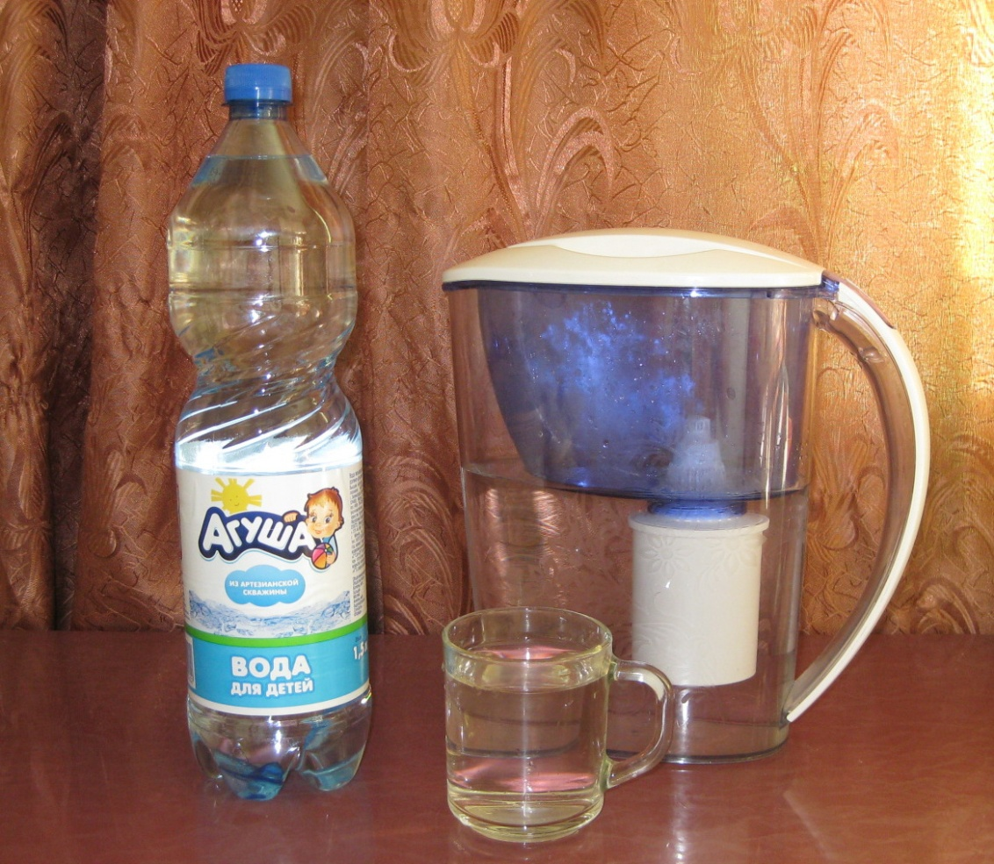

Приложение II

Определение вкуса воды.
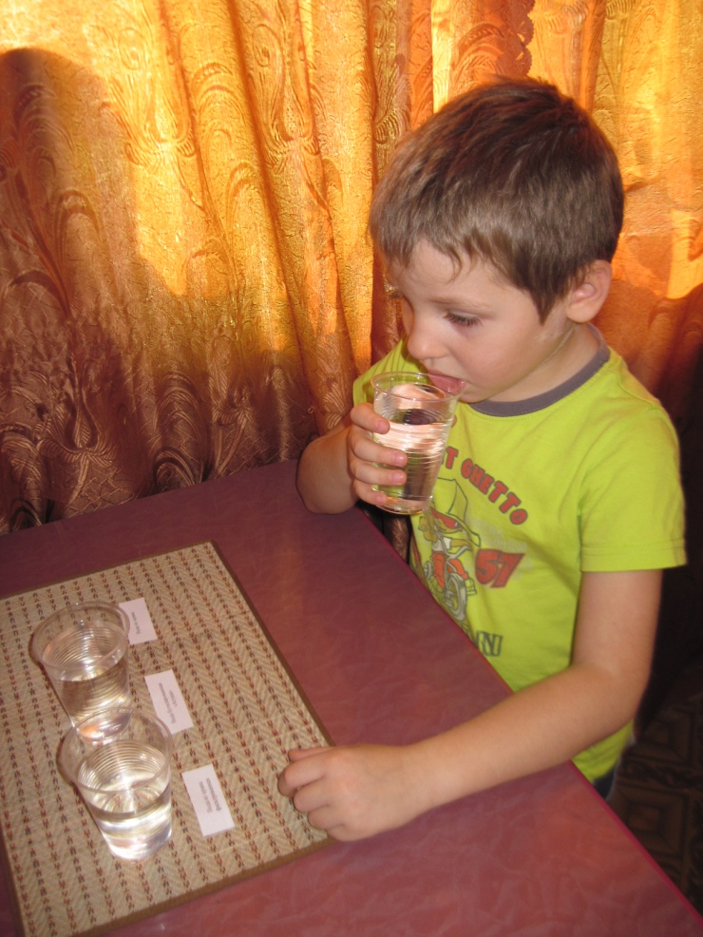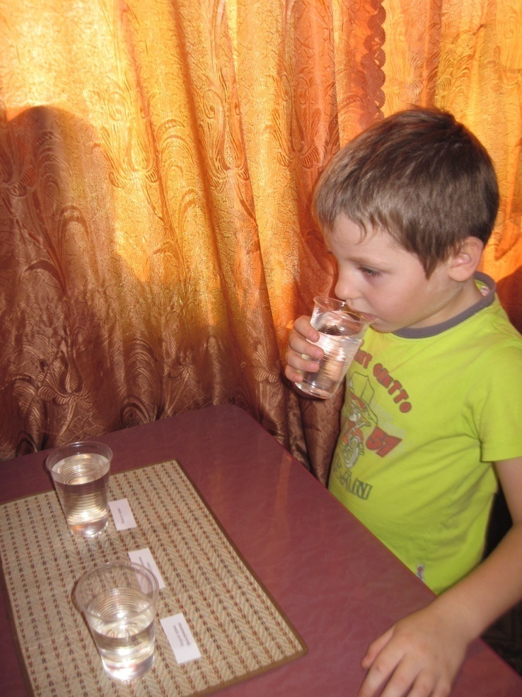
Приложение III
Определение интенсивности запаха воды.
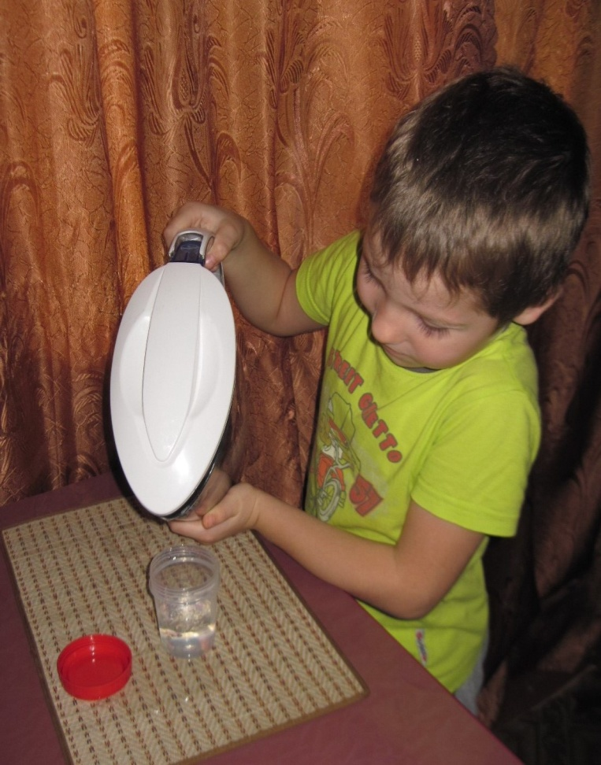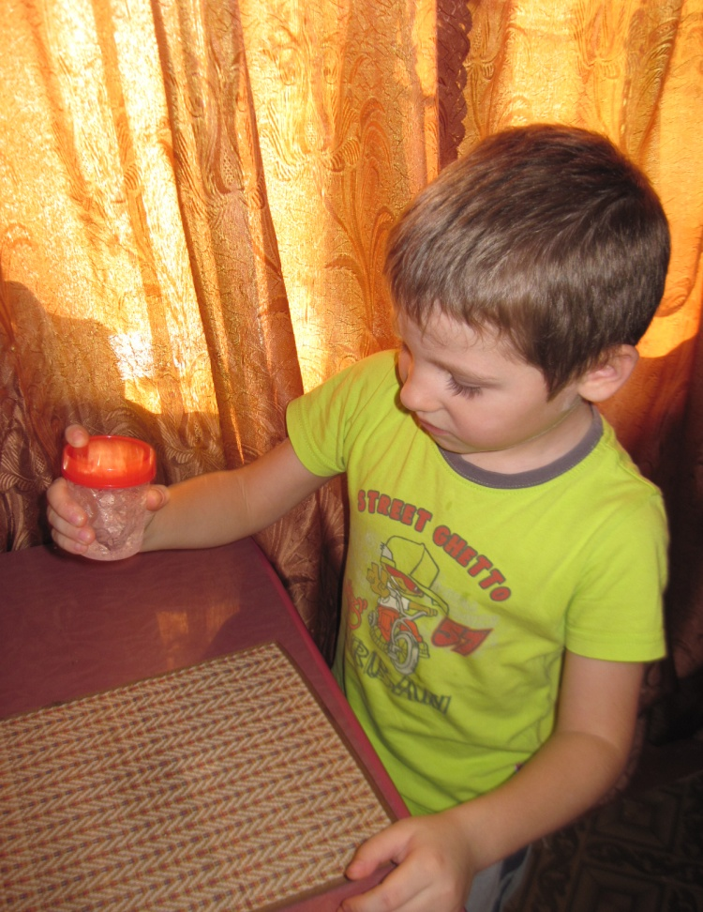
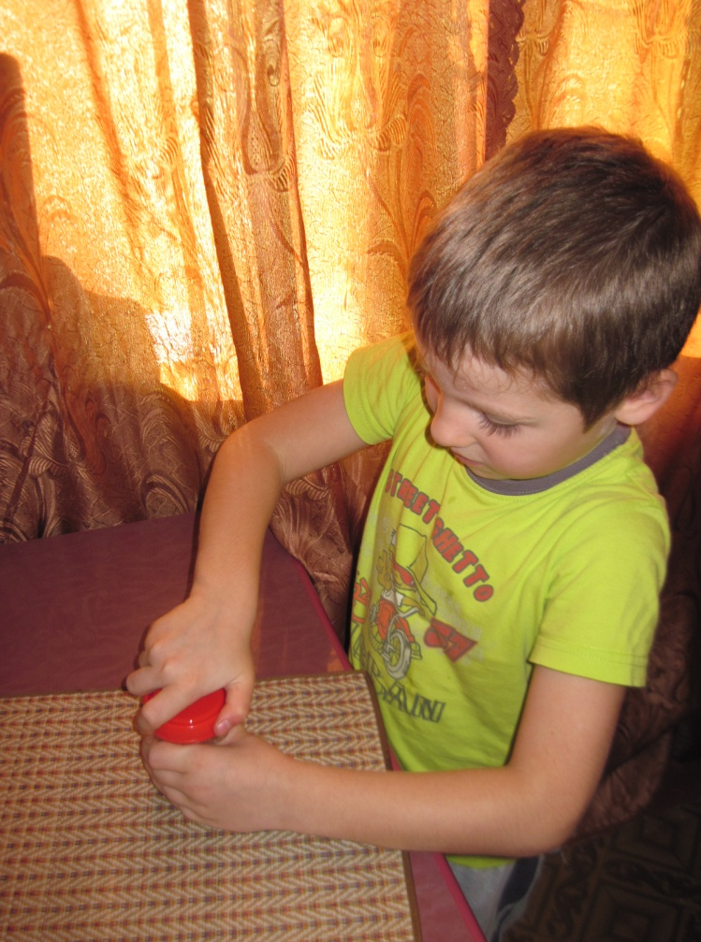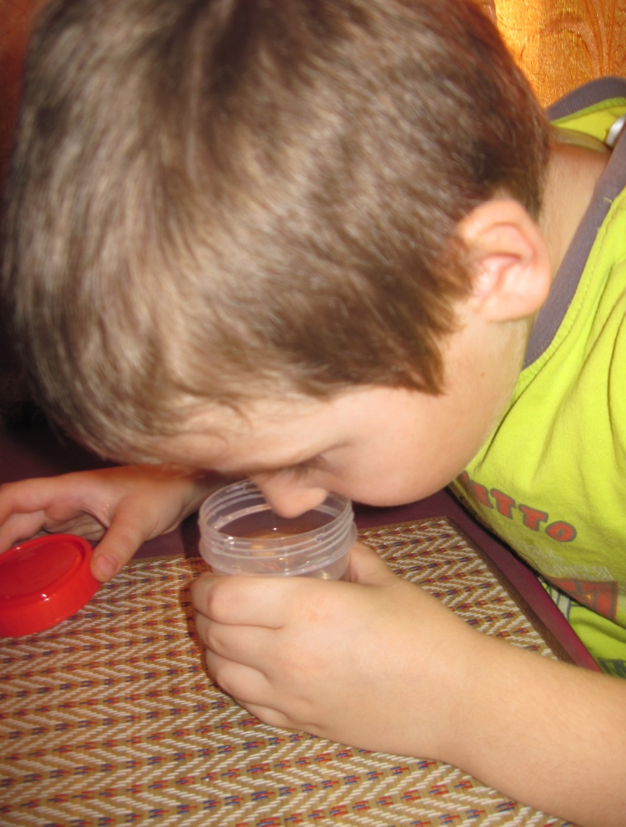

Приложение IV
Определение примесей в воде.
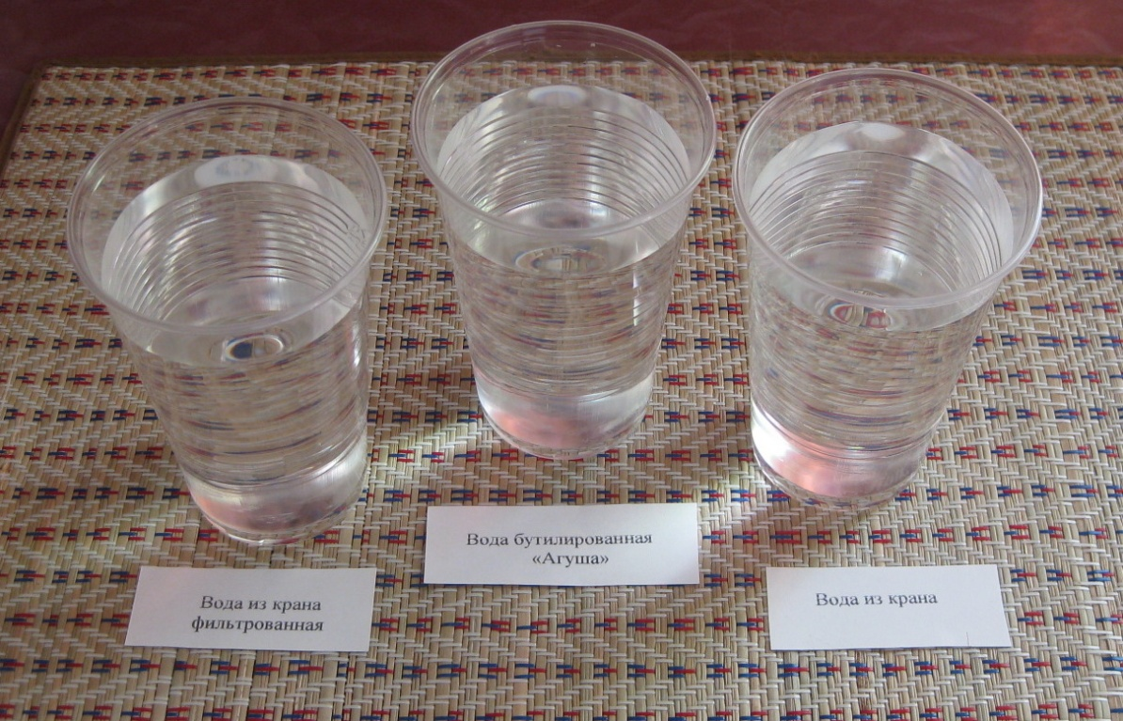
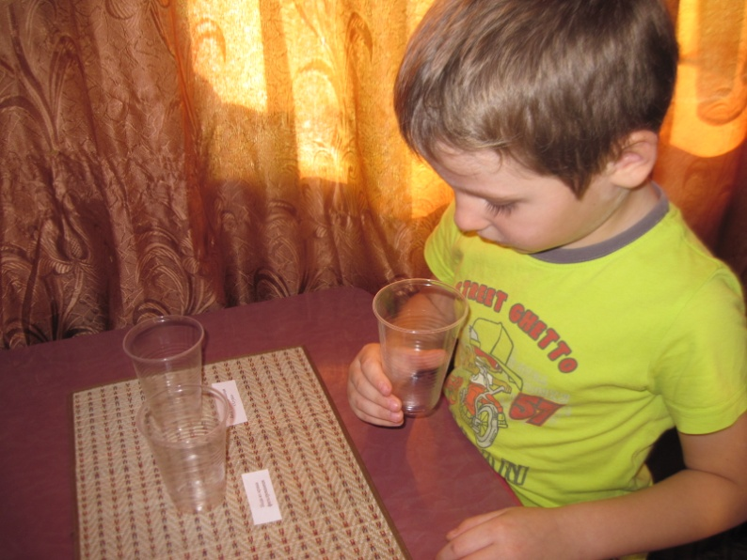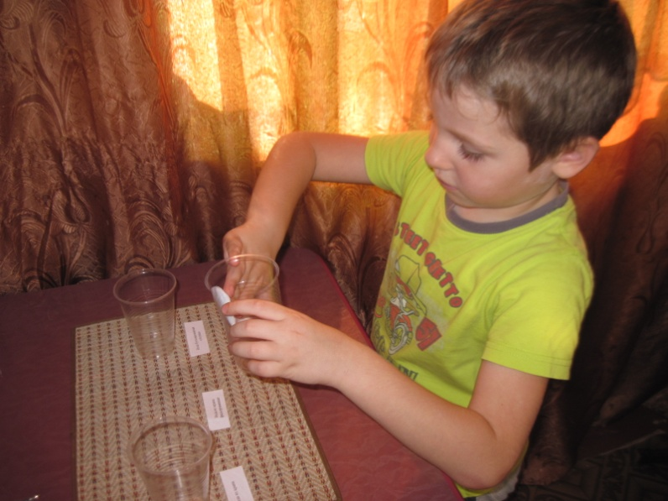
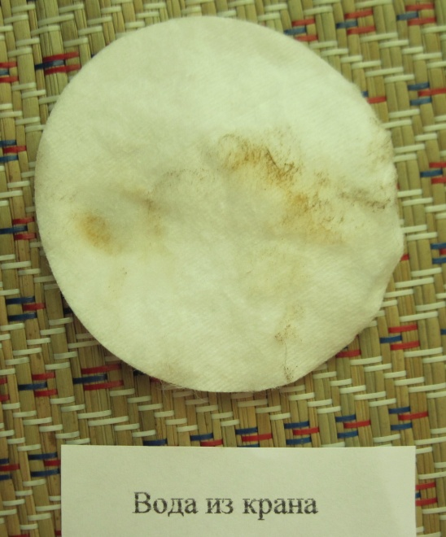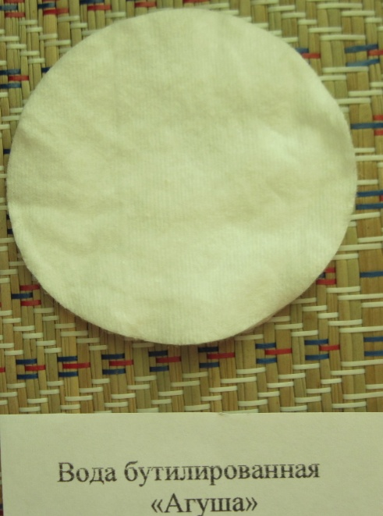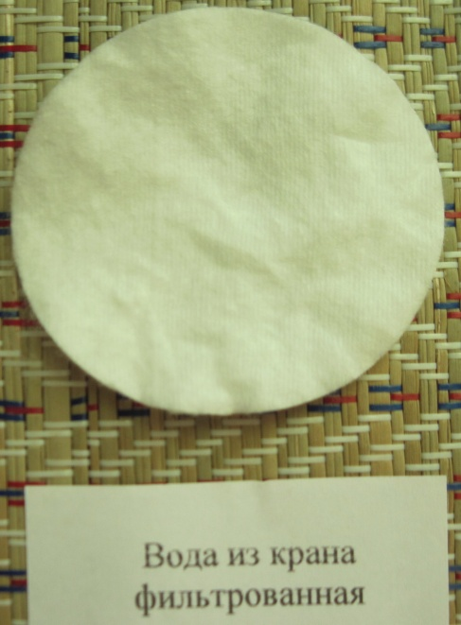
Приложение V
Определение прозрачности воды.
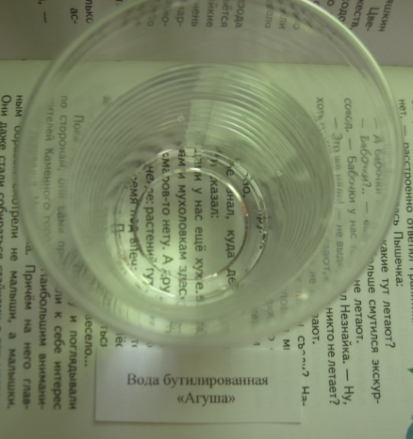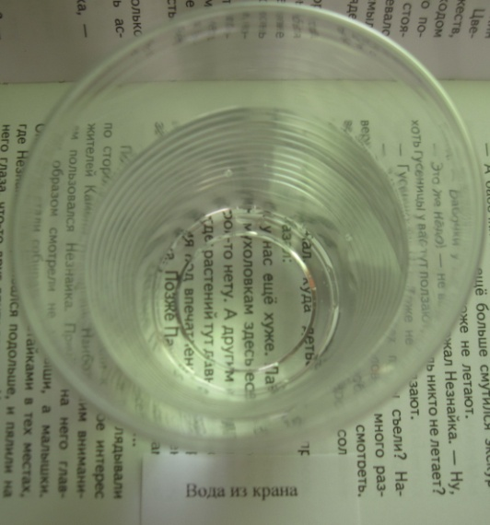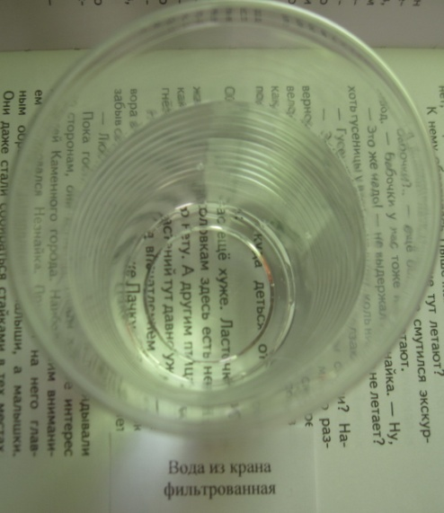
Приложение VI
Определения жесткости воды.
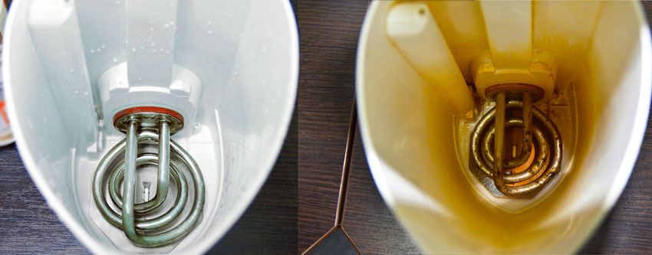

Приложение VII
Способы очистки воды в домашних условиях
Отстаивание.
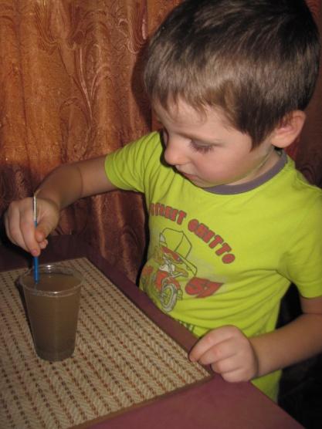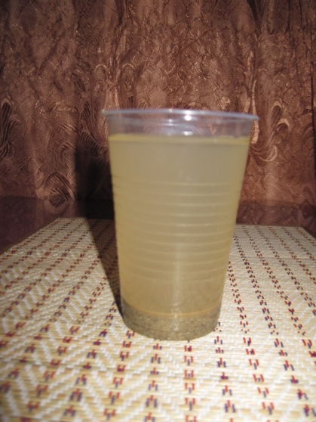
Кипячение
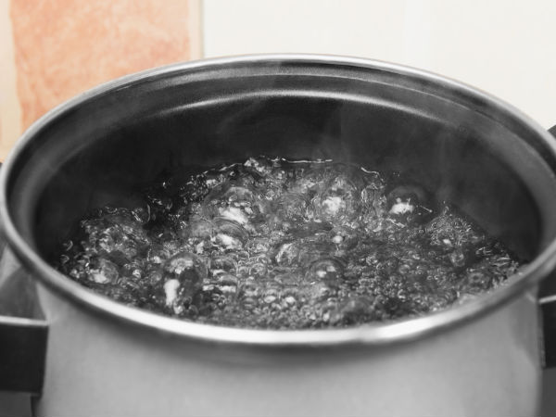

Замораживание
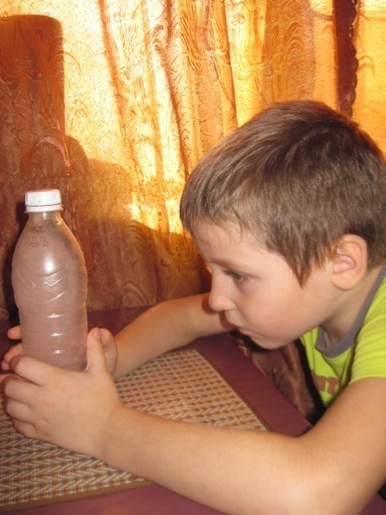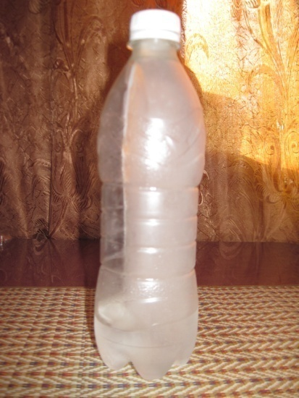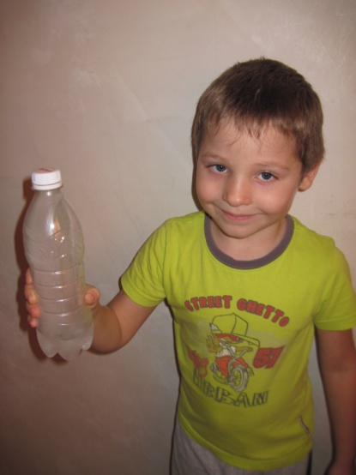

Фильтрование


